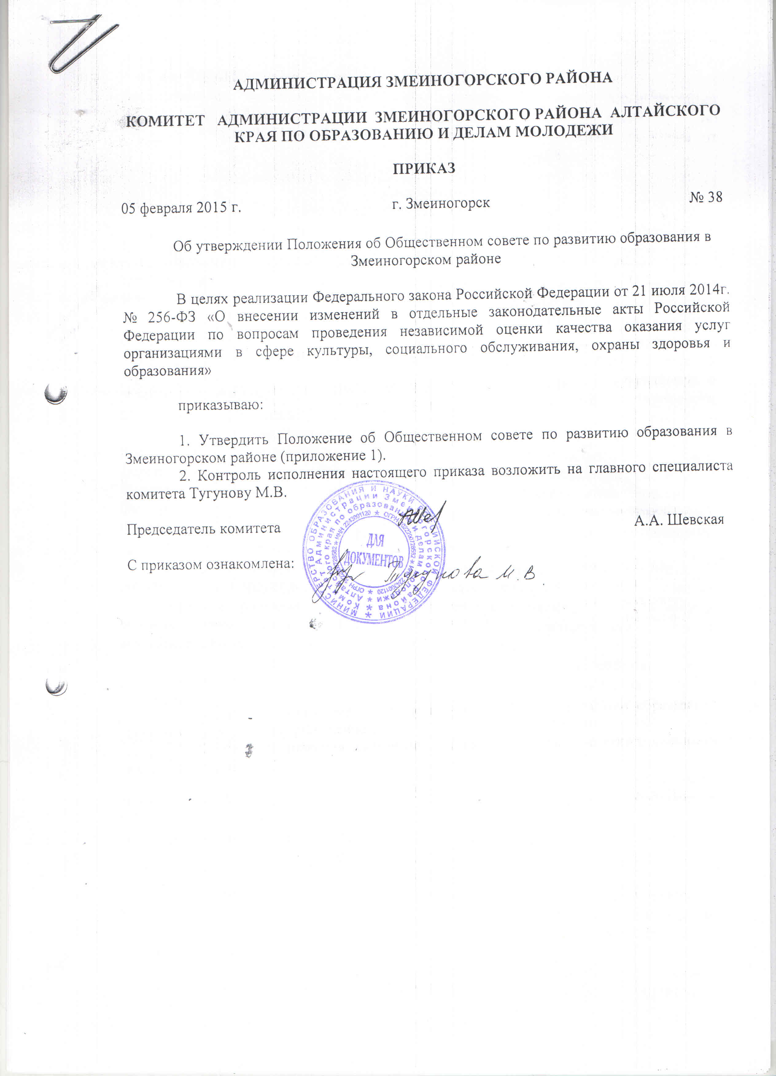
СОГЛАСОВАНО  Общественным советом по развитию образования в Змеиногорском районе протокол от 05.02.2015 | УТВЕЖДЕНО  приказом комитета Администрации Змеиногорского района по образованию и делам молодежи от 05.02.2015 № 38

Положение
о муниципальном Общественном совете
по развитию образования в Змеиногорском районе

Настоящее Положение определяет компетенцию, порядок формирования и порядок деятельности муниципального Общественного совета по развитию образования в Змеиногорском районе (далее - «Общественный совет»), который является постоянно действующим совещательным органом при комитете Администрации Змеиногорского района по образованию и делам молодежи (далее – комитет по образованию). Общественный совет создается с целью обеспечения взаимодействия комитета по образованию с общественными объединениями и иными некоммерческими организациями, повышения гласности и прозрачности деятельности комитета по образованию.
1. Общественный совет в своей деятельности руководствуется Конституцией Российской Федерации, федеральными конституционными законами, федеральными законами, указами и распоряжениями Президента Российской Федерации, постановлениями и распоряжениями Правительства Российской Федерации, иными нормативными правовыми актами, а также настоящим Положением, Уставом (Основным законом) Алтайского края, нормативными правовыми актами Алтайского края, настоящим положением.
2. Общественный совет по согласованию с председателем комитета по образованию определяет перечень вопросов, которые требуют наличия положительного решения Общественного совета для принятия решения комитетом по образованию. По иным вопросам решения Общественного совета имеют рекомендательный характер для комитета по образованию.
3. Государственно-общественный характер Общественного совета определяется тем, что он является формой непосредственного участия местного сообщества в реализации органами, осуществляющими управление в сфере образования своих полномочий, средством согласования с местным сообществом наиболее важных управленческих решений по вопросам развития образования на территории Змеиногорского района.
4. Настоящее положение, а так же изменения и дополнения в него принимаются на заседании Общественного совета и утверждаются приказом комитета по образованию.
5. Организационно-техническое сопровождение деятельности Общественного совета осуществляет комитет по образованию.
6. Задачами Общественного совета являются:
- оптимизация взаимодействия комитета по образованию и гражданского общества, обеспечение участия граждан, общественных объединений и иных организаций в обсуждении и выработке решений по вопросам развития образования в Змеиногорском районе;
- содействие комитету по образованию в рассмотрении ключевых социально значимых вопросов в сфере образования в Змеиногорском районе и выработке решений по ним, в том числе при определении приоритетов развития в области образования;
- выдвижение и обсуждение общественных инициатив, связанных с деятельностью комитета по образованию;
- участие в информировании граждан о деятельности комитета по образованию, в том числе через средства массовой информации, и в организации публичного обсуждения вопросов, касающихся деятельности комитета по образованию;
- развитие форм участия общественности в оценке качества образования в формах общественного наблюдения, общественной экспертизы, в проведении независимых оценочных процедур качества работы образовательных организаций.
7. Общественный совет для выполнения задач, указанных в пункте 6 настоящего Положения, осуществляет следующие полномочия:
- согласовывает решения о создании, реорганизации и ликвидации образовательных организаций;
- рассматривает инициативы общественных объединений в установленной сфере деятельности и вносит в комитет по образованию предложения по их рассмотрению и реализации;
- выявляет общественно значимые приоритеты в области образования, науки и молодежной политики и вносит в комитет по образованию предложения по их проработке;
- организует работу по привлечению граждан, общественных объединений и иных организаций к обсуждению вопросов в установленной сфере деятельности комитета по образованию;
- запрашивает в установленном порядке у руководства и структурных подразделений комитета по образованию информацию, необходимую для работы Общественного совета;
- участвует через своих членов в заседаниях координационных, совещательных, экспертных и иных органов, созданных при комитете по образованию;
- согласовывает Положения о порядке распределения фонда стимулирования руководителей образовательных организаций, решения комитета по образованию о распределении фонда стимулирования руководителей образовательных организаций;
- вносит в комитет по образованию предложения по проведению социологических опросов по различным вопросам в установленной сфере деятельности;
- взаимодействует с Общественным советом по развитию образования в Алтайском крае;
- взаимодействует с организацией-оператором независимой оценки;
- участвует в проведении независимых оценочных процедур качества работы образовательных организаций;
- рассматривает и проводит обсуждение результатов независимой оценки качества работы образовательных организаций;
- проводит обсуждение предложений по повышению качества образовательных услуг, планов по улучшению деятельности организаций, расположенных на территории Змеиногорского района;
- иные функции, предусмотренные Федеральным законом от 21.07.2014 №212-ФЗ «Об основах общественного контроля в Российской Федерации».
8. Общественный совет формируется на основе добровольного участия граждан в его деятельности.
9. Количественный состав Общественного совета составляет не менее 9 человек.
10. Состав членов Общественного совета формируется из независимых от МОУО экспертов и представителей заинтересованных общественных организаций.
11. Членами Общественного совета не могут быть:
- представители организаций и объединений, которым в соответствии с Федеральным законом от 25 июля 2002 года № 114-ФЗ «О противодействии экстремистской деятельности» вынесено предупреждение в письменной форме о недопустимости осуществления экстремистской деятельности, в течение одного года со дня вынесения предупреждения, если оно не было признано судом незаконным;
- лица, признанные на основании решения суда недееспособными, лица, имеющие непогашенную или неснятую судимость, а так же другие лица в соответствии с частью 4 статьи 13
12. Состав Общественного совета подлежит ротации не реже одного раза в два года на основании оценки работы членов Общественного совета. Порядок оценки работы членов Общественного совета и порядок ротации состава Общественного совета определяется Общественным советом.
13. Члены Общественного совета работают на общественных началах и безвозмездной основе.
14. На первом заседании Общественного совета из его состава избираются председатель Общественного совета и заместитель председателя Общественного совета.
15. Председатель Общественного совета:
- утверждает план работы, повестку заседаний и список лиц, приглашенных на заседания Общественного совета;
- организует работу по рассмотрению и подготовке решений по вопросам, относящимся к полномочиям Общественного совета и включенных в план работы Общественного совета и повестку дня заседаний Общественного совета;
- организует подготовку обобщенной информации по вопросам, относящимся к направлениям деятельности Общественного совета, для предоставления её председателю комитета по образованию, заинтересованным в развитии образования организациям и ведомствам, в СМИ для публичного освещения решений и деятельности Общественного совета;
- представляет Общественному совету ежегодный публичный отчет о деятельности Общественного совета;
- организует работу Общественного совета и председательствует на его заседаниях;
- подписывает протоколы заседаний и другие документы, исходящие от Общественного совета;
- взаимодействует с председателем комитета по образованию по вопросам реализации решений Общественного совета;
- осуществляет иные полномочия по обеспечению деятельности Общественного совета.
16. Заместитель председателя Общественного совета:
- председательствует на заседаниях Общественного совета в случае отсутствия председателя Общественного совета;
- участвует в организации работы Общественного совета и подготовке планов работы Общественного совета.
17. Для обеспечения деятельности Общественного совета назначается секретарь Общественного совета. Секретарь Общественного совета не является членом Общественного совета.
18. Секретарь Общественного совета:
- ведет протокол заседания Общественного совета;
- уведомляет членов Общественного совета о дате и времени предстоящего заседания;
- готовит проекты решений Общественного совета и иных документов, исходящих от Общественного совета;
- взаимодействует со структурными подразделениями комитета по образованию по вопросам организационно-технического и информационного сопровождения деятельности Общественного совета.
19. Члены Общественного совета имеют право;
- вносить предложения по формированию повестки заседаний Общественного совета;
- вносить предложения в план работы Общественного совета;
- предлагать кандидатуры гражданских служащих и иных лиц для участия в заседаниях Общественного совета;
- участвовать в подготовке материалов к заседаниям Общественного совета;
- высказывать особое мнение по вопросам, рассматриваемым на заседаниях Общественного совета;
- вносить предложения по вопросу формирования экспертных и рабочих групп, создаваемых Общественным советом;
- осуществлять иные полномочия в рамках деятельности Общественного совета.
20. Общественный совет осуществляет свою деятельность в соответствии с планом своей работы на очередной календарный год, согласованным с председателем комитета по образованию и утвержденным председателем Общественного совета.
21. Основной формой деятельности Общественного совета являются заседания.
22. Очередные заседания Общественного совета проводятся не реже одного раза в квартал в соответствии с планом работы Общественного совета.
23. Внеочередное заседание Общественного совета проводится по решению председателя Общественного совета, принимаемому по согласованию комитетом по образованию.
24. Члены Общественного совета лично участвуют в заседаниях Общественного совета.
25. Заседание Общественного совета считается правомочным, если в нем участвуют не менее половины членов Общественного совета.
26. Решения Общественного совета по вопросам, рассматриваемым на его заседаниях, принимаются открытым голосованием простым большинством голосов.
27. Решения, принятые на заседаниях Общественного совета, отражаются в протоколах заседаний Общественного совета, копии которых представляются в комитет по образованию в течение 7 дней после заседания Общественного совета.
28. Члены Общественного совета, не согласные с принятыми на заседании решениями, могут письменно изложить свое особое мнение, которое приобщается к протоколу заседания.
29. Председатель комитета по образованию, специалисты комитета по образованию могут участвовать в заседаниях Общественного совета без права голоса. На заседания Общественного совета могут также приглашаться иные лица, не являющиеся членами Общественного совета.
30. Заседания Общественного совета являются открытыми для представителей средств массовой информации с учетом требований законодательства Российской Федерации о защите государственной и иной охраняемой законом тайны, а также соблюдения прав граждан и юридических лиц.
31. В период между заседаниями Общественный совет проводит обсуждение вопросов, запланированных и (или) предлагаемых к вынесению на заседания Общественного совета.
32. Общественный совет может создавать экспертные и рабочие группы по различным вопросам в установленной сфере деятельности.
33. Информация о решениях, принятых Общественным советом, экспертными и рабочими группами Общественного совета, за исключением информации, являющейся в соответствии с нормативными правовыми актами Российской Федерации конфиденциальной, размещается на официальном сайте комитета по образованию в сети Интернет не позднее чем через 10 дней после принятия указанных решении.
34. По запросу Общественного совета комитет по образованию в 30-дневный срок с момента поступления запроса представляет сведения, необходимые для осуществления деятельности Общественного совета, за исключением сведений, составляющих государственную и иную охраняемую законом тайну.

